080379

Le chant du jau
Paroles et musique : G.Bourgeois
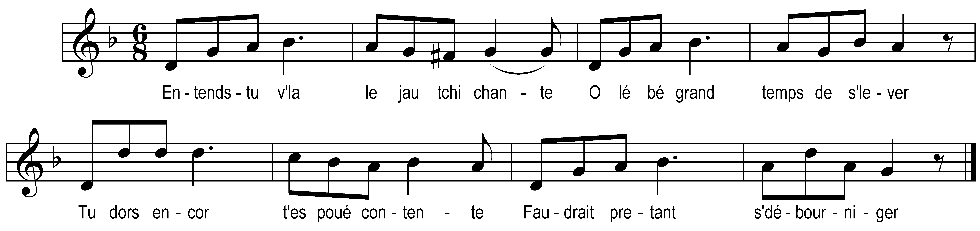

Entends-tu v’la le jau tchi chante
Ol est bé grand temps de s’lever
Tu dors encor t’es pouet¹ contente
Faudrait pretant s’débourniger

Y¹ l’entends bé le jau tchi chante
Si matin quô m’fait endéver
Y² m’rend malade i m’rend méchante
Ah ! Si l’renard pôvait l’manger

Entends-tu v’la le jau tchi chante
Y² nous dit d’aller travailler
J’avons pouet d’valet pouet d’servante
Allons Mad’lein’ faut bé t’lever

Y² l’entends bé le jau tchi chante
Mais près d’ses poul’s y reste un p’tit
Et mâ y serais bé contente
Si tu restais pre fair’ comm’ li

¹« pouet » ² « i » notés dans le manuscrit de G.Bourgeois .

